济宁市统计局
2024年政府信息公开工作年度报告

本报告由济宁市统计局按照《中华人民共和国政府信息公开条例》（以下简称《条例》）和《中华人民共和国政府信息公开工作年度报告格式》（国办公开办函〔2021〕30号）要求编制。
本报告内容包括总体情况、主动公开政府信息情况、收到和处理政府信息公开申请情况、政府信息公开行政复议和行政诉讼情况、存在的主要问题及改进情况、其他需要报告的事项等六部分内容。
本报告所列数据的统计期限自2024年1月1日起至2024年12月31日止。本报告电子版可在“中国·济宁”政府门户网站（https://www.jining.gov.cn）查阅或下载。如对本报告有疑问，请与济宁市统计局联系（地址：济宁市北湖省级旅游度假区圣贤路7号第23届省运会指挥中心A-0437，联系电话：0537-2967222）。
一、总体情况
（一）主动公开情况
2024年，济宁市统计局共公开政务信息680条，其中“济宁市人民政府”信息公开平台主动公开政府信息131条，“济宁市统计局”门户网站发布信息213条，“数据济宁”微信公众号发布转载各类信息336条。主动公开部门文件3件，发布解读材料3篇、解读率达100%；对外发布统计专报54篇，统计信息18篇，举办“政府开放日”活动2次，上线行风热线1次。
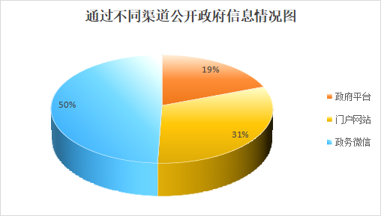
（二）依申请公开情况
济宁市统计局严格落实政府信息依申请公开工作制度，规范办理流程，提高答复质效。2024年，共办理政府信息公开申请13件，内容均为请求对统计数据进行公开，数量较上年持平。
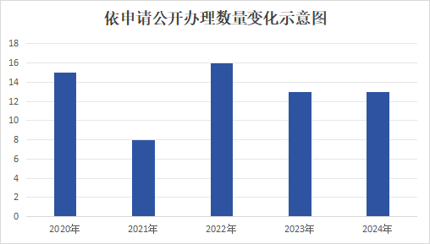
从办理结果看，因本机关不掌握无法提供3件、占23.08%，予以公开7件、占53.85%，部分公开3件、占23.08%，均在法定期限内予以答复，未引发行政复议和行政诉讼。所有依申请公开办件均不收取费用。
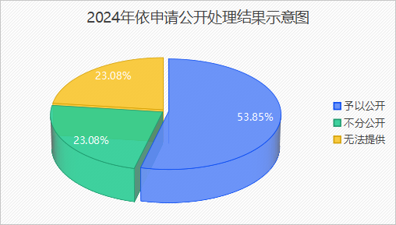
（三）政府信息管理情况
济宁市统计局坚持以公开为常态、不公开为例外，遵循公正、公平、合法、便民的原则。大力推进政府信息管理制度的建设与完善，规范信息发布流程、发布渠道和发布时限，编制《济宁市统计局主动公开事项目录》，明确政务信息公开范畴。完善政府信息管理动态调整机制，对不予公开的政府信息进行定期评估审查，对因情势变化可以公开的政府信息及时公开。
（四）政府信息公开平台建设情况
一是健全“济宁市统计局”网站信息发布审核和保密审查机制，做到工作到人、责任到人、落实到人，实现工作部署、信息发布、检查复核三同步。二是做好政务信息公开专栏的信息发布工作，不断加强信息发布、解读回应等信息内容建设，提升公开质效。三是微信公众号由宣传转向服务，多方向多维度拓展相关功能，确保可用、易用，让信息公开鲜活鲜亮。四是聚焦“12.8”统计法宣传日、统计开放日等活动节点，通过展板宣传、现场答疑等方式，向公众普及统计法律法规，提高公众对统计工作的认知度和支持度，进一步提升统计形象，扩大统计影响力。
（五）监督保障情况
济宁市统计局持续完善政府信息公开监督保障制度，强化对政府信息公开工作的日常监督、指导和保障。成立由办公室牵头、业务科室配合的政府信息公开工作小组，强化对公开文件的保密审查，杜绝泄密隐患；定期组织政府信息公开工作培训会，提高小组成员工作能力和业务水平，确保严格按照“谁制作、谁认定”的原则，依情势变化动态调整信息公开属性，从源头上做好政府信息公开工作。
二、主动公开政府信息情况

第二十条第（一）项
信息内容 | 本年制发件数 | 本年废止件数 | 现行有效件数
规章 | 0 | 0 | 0
行政规范性文件 | 0 | 0 | 0
第二十条第（五）项
信息内容 | 本年处理决定数量
行政许可 | 0
第二十条第（六）项
信息内容 | 本年处理决定数量
行政处罚 | 0
行政强制 | 0
第二十条第（八）项
信息内容 | 本年收费金额（单位：万元）
行政事业性收费 | 0

三、收到和处理政府信息公开申请情况

（本列数据的勾稽关系为：第一项加第二项之和，等于第三项加第四项之和） |  |  | 申请人情况
 |  |  | 自然人 | 法人或其他组织 |  |  |  |  | 总计
 |  |  | 自然人 | 商业  企业 | 科研  机构 | 社会公益组织 | 法律服务机构 | 其他 | 总计
一、本年新收政府信息公开申请数量 |  |  | 13 | 0 | 0 | 0 | 0 | 0 | 13
二、上年结转政府信息公开申请数量 |  |  | 0 | 0 | 0 | 0 | 0 | 0 | 0
三、本年度办理结果 | （一）予以公开 |  | 7 | 0 | 0 | 0 | 0 | 0 | 7
三、本年度办理结果 | （二）部分公开（区分处理的，只计这一情形，不计其他情形） |  | 3 | 0 | 0 | 0 | 0 | 0 | 3
三、本年度办理结果 | （三）不予公开 | 1.属于国家秘密 | 0 | 0 | 0 | 0 | 0 | 0 | 0
三、本年度办理结果 | （三）不予公开 | 2.其他法律行政法规禁止公开 | 0 | 0 | 0 | 0 | 0 | 0 | 0
三、本年度办理结果 | （三）不予公开 | 3.危及“三安全一稳定” | 0 | 0 | 0 | 0 | 0 | 0 | 0
三、本年度办理结果 | （三）不予公开 | 4.保护第三方合法权益 | 0 | 0 | 0 | 0 | 0 | 0 | 0
三、本年度办理结果 | （三）不予公开 | 5.属于三类内部事务信息 | 0 | 0 | 0 | 0 | 0 | 0 | 0
三、本年度办理结果 | （三）不予公开 | 6.属于四类过程性信息 | 0 | 0 | 0 | 0 | 0 | 0 | 0
三、本年度办理结果 | （三）不予公开 | 7.属于行政执法案卷 | 0 | 0 | 0 | 0 | 0 | 0 | 0
三、本年度办理结果 | （三）不予公开 | 8.属于行政查询事项 | 0 | 0 | 0 | 0 | 0 | 0 | 0
三、本年度办理结果 | （四）无法提供 | 1.本机关不掌握相关政府信息 | 3 | 0 | 0 | 0 | 0 | 0 | 3
三、本年度办理结果 | （四）无法提供 | 2.没有现成信息需要另行制作 | 0 | 0 | 0 | 0 | 0 | 0 | 0
三、本年度办理结果 | （四）无法提供 | 3.补正后申请内容仍不明确 | 0 | 0 | 0 | 0 | 0 | 0 | 0
三、本年度办理结果 | （五）不予处理 | 1.信访举报投诉类申请 | 0 | 0 | 0 | 0 | 0 | 0 | 0
三、本年度办理结果 | （五）不予处理 | 2.重复申请 | 0 | 0 | 0 | 0 | 0 | 0 | 0
三、本年度办理结果 | （五）不予处理 | 3.要求提供公开出版物 | 0 | 0 | 0 | 0 | 0 | 0 | 0
三、本年度办理结果 | （五）不予处理 | 4.无正当理由大量反复申请 | 0 | 0 | 0 | 0 | 0 | 0 | 0
三、本年度办理结果 | （五）不予处理 | 5.要求行政机关确认或重新出具已获取信息 | 0 | 0 | 0 | 0 | 0 | 0 | 0
三、本年度办理结果 | （六）其他处理 | 1.申请人无正当理由逾期不补正、行政机关不再处理其政府信息公开申请 | 0 | 0 | 0 | 0 | 0 | 0 | 0
三、本年度办理结果 | （六）其他处理 | 2.申请人逾期未按收费通知要求缴纳费用、行政机关不再处理其政府信息公开申请 | 0 | 0 | 0 | 0 | 0 | 0 | 0
三、本年度办理结果 | （六）其他处理 | 3.其他 | 0 | 0 | 0 | 0 | 0 | 0 | 0
三、本年度办理结果 | （七）总计 |  | 13 | 0 | 0 | 0 | 0 | 0 | 13
四、结转下年度继续办理 |  |  | 0 | 0 | 0 | 0 | 0 | 0 | 0

四、政府信息公开行政复议、行政诉讼情况

行政复议 |  |  |  |  | 行政诉讼
结果维持 | 结果  纠正 | 其他  结果 | 尚未  审结 | 总计 | 未经复议直接起诉 |  |  |  |  | 复议后起诉
 |  |  |  |  | 结果  维持 | 结果  纠正 | 其他  结果 | 尚未  审结 | 总计 | 结果  维持 | 结果  纠正 | 其他  结果 | 尚未  审结 | 总计
0 | 0 | 0 | 0 | 0 | 0 | 0 | 0 | 0 | 0 | 0 | 0 | 0 | 0 | 0

五、存在的主要问题及改进情况
2024年，济宁市统计局政府信息公开工作取得了新成效，但仍存在创新举措不足、人员轮岗频繁、解读制作水平不高的问题。针对存在的问题，下一步将重点抓好以下工作：一是强化创新意识，积极探索政府信息公开工作的新思路、新方法，持续强化政府信息公开平台建设，不断提升政府信息公开的质量和效率。二是加强队伍建设，通过优化人员配置、稳定队伍结构，确保政府信息公开工作的连续性和稳定性。三是加大培训力度，定期组织业务培训，制发政府信息公开工作手册，提高工作人员的业务能力和专业素养，确保政府信息公开工作的规范化和专业化。
六、其他需要报告的事项
（一）依据《政府信息公开信息处理费管理办法》收取信息处理费的情况
2024年，依据《政府信息公开信息处理费管理办法》本机关未收取信息处理费。
（二）本行政机关落实上级年度政务公开工作要点情况
一是分解公开要点。济宁市统计局根据《济宁市人民政府办公室关于印发济宁市贯彻落实2024年山东省政务公开工作要点任务分解表的通知》（济政办字〔2024〕17号），结合本机关工作实际，明确全局各科室（局、中心）政务公开工作职责，确保全年政务公开工作有序推进。二是及时整改问题。对市政府办公室政务公开办公室推送的问题第一时间进行整改，做到举一反三、立行立改。三是按照上级要求，编制《济宁市统计局主动公开事项目录》，提升公开质效。
（三）本行政机关人大代表建议和政协提案办理结果公开情况
2024年，本机关未接到人大代表建议和政协提案。

